学管系统
软件需求规格说明书

版本：V0.2

软件构造开发团队

文档修订记录
版本编号或者更改记录编号 | *变化  状态 | 简要说明（变更内容和变更范围） | 日期 | 变更人 | 批准日期 | 批准人
V0.1 | A | 创建 | 2026.3.6 | 许佳一 | 2026/3/6
V0.2 | M | 修改 | 2026.3.13 | 许佳一
*变化状态：A——增加，M——修改，D——删除，N——正式发布

文档审阅信息
序号 | 审阅人 | 角色 | 审阅日期 | 签字 | 备注

目 录
1 引言 4
1.1 文档目的 4
1.2 项目背景 4
1.3 术语定义 4
2 业务流程描述 5
2.1 总体业务流程 5
2.2 教师业务流程 7
2.3 学生业务流程 8
2.4 大屏展示业务流程 10
2.5 业务流程特点说明 10
3 任务概述 11
3.1 目标 11
3.2 运行环境 11
3.3 功能划分 12
3.4 功能描述 12
3.4.1 系统信息管理 12
3.4.2 基础信息管理 13
4 性能描述 15
4.1 适应性 15
4.2 易用性 16
4.3 响应时间要求 16
4.4 并发与容量要求 17
4.5 安全性 17
4.6 可维护性 18
5 运行需求 18
5.1 用户界面 18
5.2 软件接口 19
5.3 硬件接口 19
5.4 运行环境 20
5.5 数据要求 20
5.6 故障处理要求 21

引言

文档目的
本文档对学管系统的软件开发需求做了全面的分析，明确所要开发的软件应具有的功能，性能及界面设计。使系统分析人员及软件开发人员能够清楚的了解用户的需求，了解该系统的使用场景、功能、性能需求，并在此基础上进一步提出概要设计说明书和完成后续设计与开发工作。
本文档预期读者为项目经理、产品设计人员、软件设计人员、开发人员、测试人员、运维人员及市场推广人员。开发人员阅读本需求规格说明书，需要特别注意功能需求中的具体需求描述和对软件设计过程中潜在出错地方的相关处理。

项目背景
本项目需求是基于教学需求，开发学管系统。软件部分包括：
“统计教师信息软件系统”
“统计学生信息软件系统”
“查看教师信息软件系统”
“查看学生信息软件系统”

术语定义
此处定义项目中常见相关术语。
1）学管系统
指面向计算机学院教师、学生及管理人员的信息化管理平台，用于对教师科研、教学、学生学籍、成绩、论文及综合统计数据进行统一管理、查询、分析与展示。
2）教师信息管理
指对学院教师基础信息、项目经费、论文发表情况等数据的采集、维护、统计和分析。
3）学生信息管理
指对学生基础信息、学籍信息、论文进度、课程成绩等数据进行统一管理、查询、统计和分析。
4）项目经费
指学院教师所承担科研项目对应的经费信息，包括项目名称、项目级别、项目来源、立项时间、到账经费、已使用经费、剩余经费等内容。
5）论文发表状态
指教师或学生论文当前所处的业务阶段，如选题、开题、中期检查、投稿、审稿、录用、发表、归档等状态。
6）学籍信息
指学生在校身份及培养过程中的状态信息，包括学号、专业、班级、年级、学制、培养层次、学籍状态、入学时间、预计毕业时间等内容。
7）学习成绩
指学生修读课程后形成的考核结果信息，包括课程名称、学分、平时成绩、期末成绩、总评成绩、绩点、是否及格等内容。
8）论文状态
指学生毕业论文或学术论文在培养过程中的进展状态，如题目申报、导师确认、开题、中期检查、论文提交、答辩、归档等。
9）数据大屏
指用于集中展示学院教师与学生相关统计信息的可视化展示页面，通过图表、数字看板、排行、趋势图等形式展示关键业务数据。
10）统计分析
指系统对教师和学生相关业务数据进行分类汇总、条件筛选、对比分析和可视化展示的处理过程。
11）角色权限
指系统根据不同使用对象分配不同的数据访问和功能操作权限，如系统管理员、学院管理员、教师、学生、领导查看角色等。

业务流程描述

2.1 总体业务流程
本系统围绕“教师信息管理、学生信息管理、统计分析与大屏展示”三类核心业务展开。系统首先采集并维护教师、学生、科研、教学、论文等基础业务数据，再对数据进行分类汇总、状态跟踪与统计分析，最终通过查询报表及可视化大屏进行统一展示。
总体业务流程如下：
- 基础数据录入或导入
管理员统一维护教师、学生、项目、论文、成绩、学籍等基础数据，也可通过接口或模板批量导入相关数据。
- 业务数据维护
教师维护本人项目经费、论文成果等内容；学生维护论文进度相关信息；管理员审核并补充关键业务数据。
- 数据审核与更新
系统对录入数据进行校验，管理员对重点数据进行审核确认，确保数据完整性、准确性与时效性。
- 数据分类统计
系统按照教师、学生、专业、班级、时间、论文状态、项目类别等维度对数据进行自动统计分析。
- 查询与报表输出
用户可根据权限对教师科研数据、学生学籍数据、学生成绩数据等进行查询、筛选、汇总，并生成统计报表。
- 大屏可视化展示
系统将关键指标通过可视化大屏统一展示，为学院管理、决策分析和工作汇报提供支撑。
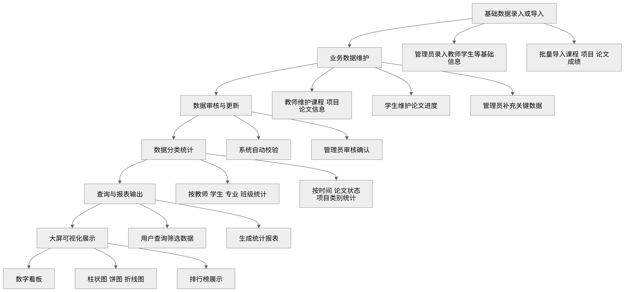

2.2 教师业务流程
教师相关业务主要包括项目经费管理、论文发表状态管理和课程信息管理。
业务流程如下：
- 管理员维护教师基础信息；
- 教师或管理员录入科研项目及经费信息；
- 教师或管理员录入论文发表信息及当前状态；
- 教师或管理员录入授课课程信息；
- 系统对教师各类数据进行汇总统计；
- 用户按教师姓名、所属系室、时间范围、项目类别等条件进行查询；
- 系统生成教师科研与教学统计结果，并在报表和大屏中展示。
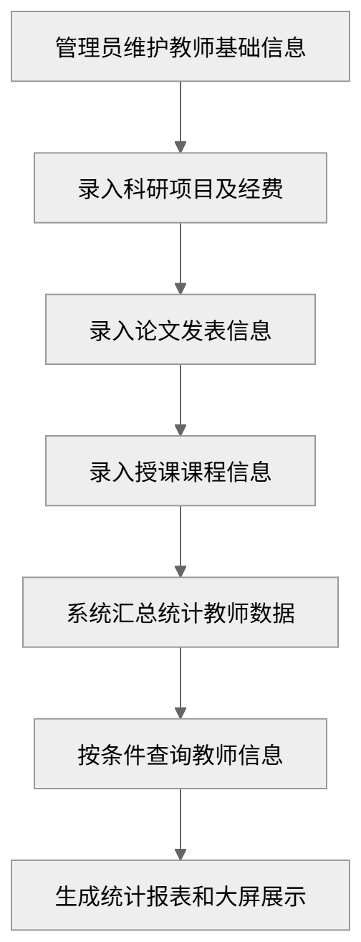

2.3 学生业务流程
学生相关业务主要包括论文状态管理、学籍信息管理和学习成绩管理。
业务流程如下：
- 管理员维护学生基础信息与学籍信息；
- 学生或管理员录入论文题目、导师信息及论文进度；
- 管理员导入或维护学生课程成绩信息；
- 系统根据学生维度自动汇总论文状态、学籍状态与成绩信息；
- 用户按学号、姓名、专业、班级、年级、导师、论文状态等条件进行查询；
- 系统生成学生综合信息统计结果，并在报表和大屏中展示。
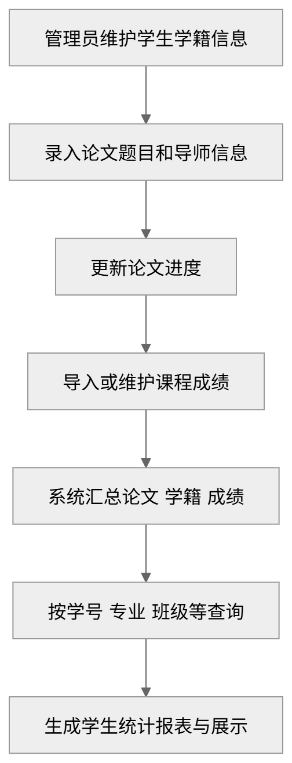

2.4 大屏展示业务流程
大屏模块主要用于学院整体数据集中展示。
业务流程如下：
- 系统从教师、学生、课程、论文、项目、成绩等业务模块中提取统计数据；
- 对关键指标进行加工汇总，如教师项目总经费、论文总数、课程总数、学生总人数、各论文状态人数、成绩分布情况等；
- 将统计结果转换为图表数据；
- 在大屏页面中以数字看板、柱状图、饼图、折线图、排行表等形式展示；
- 支持按学院、专业、年级、时间等维度切换查看。
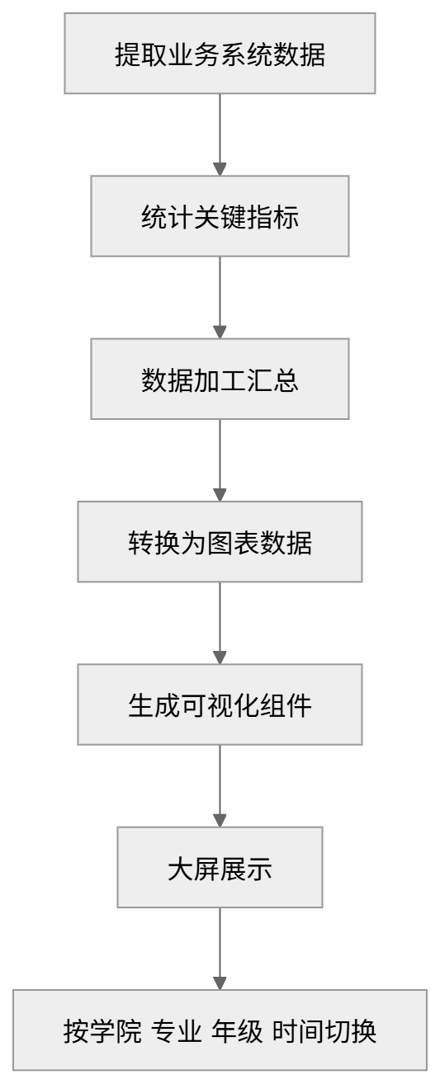

2.5 业务流程特点说明
本系统业务流程具有以下特点：

1）数据集中管理
实现教师和学生相关业务数据统一存储、统一维护、统一统计。
2）多角色协同参与
管理员、教师、学生分别承担不同的数据维护职责，系统依据角色分配权限。
3）以统计分析和展示为核心
除基础信息管理外，系统重点支持多维度统计分析和可视化展示。
4）支持管理决策
通过数据大屏和统计报表，为学院教学管理、科研管理和学生管理提供数据依据。

任务概述

目标
每位老师可以查看自己的横向经费，科研论文等数据。每位学生可以查看自己的选课信息，考试成绩，学分信息等。提供数据大屏，学院管理人员可以查看并修改每位老师所教授课程，每位学生的信息

运行环境
操作系统：Windows（包括Windows Server 2016及以上版本，Windows 10/11）
数据库：MySQL 5.7 / 8.0 或 SQL Server 2019
Web服务器：Tomcat 9 / Nginx 1.20
浏览器：Chrome 90+，Firefox 88+，Edge 90+（支持响应式布局）
JDK版本：Java 8 或 11
移动端兼容性：预留移动端接口，支持Android/iOS数据访问

功能划分
系统信息管理：管理组织结构、人员、角色、权限、日志、数据字典等基础系统配置
教师信息统计：对教师的教学、科研、经费等数据进行统计分析与展示
学生信息统计：对学生的选课、成绩、学分等数据进行统计分析与展示
信息查询与展示：支持教师和学生按权限查看个人相关的经费、论文、排课、成绩等信息
数据大屏管理：为学院管理人员提供可视化数据看板，支持关键数据监控与实时修改
接口管理：预留与移动端、微服务、第三方系统的数据交互接口

功能描述

系统信息管理
此模块用于系统的基本信息管理，包括组织结构、人员管理、角色管理、数据字典、菜单管理、系统权限、日志管理。

3.4.1.1组织架构
用于创建和存储组织结构层级和基本信息。
可对部门信息进行增删改查，可对部门的层级进行维护。
添加部门时需要填写的信息有：部门名称、部门编码、部门描述、是否是父级，其中部门名称、部门编码是必填项。

3.4.1.2人员管理
用于管理教师和学生的账户信息，包括账号创建、密码重置、信息维护。
支持批量导入/导出人员信息（Excel格式）。
人员信息包括：工号/学号、姓名、所属部门、职称/班级、联系方式等。

3.4.1.3角色与权限管理
支持自定义角色（如：教师、学生、管理员、院领导）。
支持按模块、按操作（增删改查）分配权限。
支持菜单级别的可见性控制。

3.4.1.4日志管理
记录用户登录、操作、权限变更等关键行为。
支持按时间、用户、操作类型进行日志查询与导出。

3.4.1.5数据字典
管理系统中使用的常量数据，如职称类型、课程性质、成绩等级等。
支持字典项的增加、修改、启用/禁用。

3.4.2 基础信息管理

3.4.2.1教师信息统计
支持按部门、职称、年龄段等维度统计教师人数。
支持展示教师科研论文数量、发表期刊等级、项目经费总额等数据。

3.4.2.2学生信息统计
支持按年级、专业、班级统计学生人数、男女比例、生源地分布。
支持统计学生平均绩点、挂科率、毕业率等学业指标。

3.4.2.3个人工作台（教师端）
横向经费：查看个人负责或参与的横向项目列表、经费总额、到账情况。
科研论文：查看个人发表的论文列表、期刊名称、发表时间、收录情况。

3.4.2.4个人工作台（学生端）
选课信息：查看本学期及历史选课记录，包括课程名称、学分、授课教师。
考试成绩：查看各科成绩、学分绩点、成绩排名。
学分信息：查看已修学分、必修/选修学分进度、毕业要求达成情况。

3.4.2.5数据大屏（管理端）
综合看板：实时展示全院教师人数、学生人数、男女比例、今日活跃用户。
教学监控：展示考试通过率、课程满意度评分。
科研监控：展示总科研经费、论文发表趋势、横向项目数量。
数据修改：支持管理员在后台对教师信息、学生信息进行增删改查操作。
权限控制：大屏展示内容可根据登录角色动态调整

性能描述

适应性
在操作方式、运行环境、与其他软件的接口以及开发计划等发生变化时，系统应具有较强的适应能力，以满足学院管理工作的持续使用需求和用户的使用习惯。
具体要求如下：
- 系统应支持主流浏览器访问，包括 Chrome、Edge、Firefox 等常用浏览器；
- 系统应能够适应不同分辨率终端设备的访问需求，支持常规办公电脑、大屏展示终端等使用场景；
- 系统的基础参数应支持后台配置，如学院名称、学年学期、论文状态类型、项目类别、课程类别、角色权限等，相关参数不可直接写死在程序代码中；
- 系统应支持业务规则调整后的快速适配，如教师统计口径变化、学生论文流程变化、成绩计算规则调整等；
- 系统应预留与学校其他业务系统对接的扩展能力，如统一身份认证系统、教务系统、科研系统、学籍系统等；
- 系统应支持后续功能扩展，如移动端查询、小程序接入、消息提醒、数据驾驶舱扩展展示等；
- 系统在界面风格、菜单结构和操作流程上应尽量符合学校管理人员、教师和学生的日常使用习惯，降低学习成本。

4.2 易用性
系统应具备良好的交互体验，保证不同角色用户均能快速理解并熟练使用系统。
具体要求如下：
- 系统界面设计应简洁、清晰、规范，功能入口明确；
- 常用操作应尽量减少点击次数，提高录入、查询和统计效率；
- 对教师、学生、管理员等不同角色，应提供差异化首页和功能菜单；
- 查询、筛选、导出等功能应操作方便，便于管理人员快速获取结果；
- 对于新增、修改、删除、导入、审核等操作，应提供明确提示信息；
- 对于必填项、格式错误、重复数据等情况，应进行友好校验与提示；
- 大屏展示页面应具备良好的可读性和视觉层次，便于学院汇报和日常展示使用。

4.3 响应时间要求
系统应满足日常教学管理和科研管理场景下的操作响应需求。
具体要求如下：
- 普通页面打开时间一般不超过 3 秒；
- 常规查询操作响应时间一般不超过 5 秒；
- 复杂统计分析操作响应时间一般不超过 10 秒；
- 大屏页面首次加载时间一般不超过 10 秒；
- 大屏数据自动刷新时应保证页面平稳更新，不影响展示效果；
- 批量导入数据时，系统应提供处理进度或处理结果提示。

4.4 并发与容量要求
系统应满足学院范围内多角色同时在线使用的基本要求。
具体要求如下：
- 支持学院管理员、教师、学生等多角色同时在线访问；
- 能满足日常高峰期的数据查询、成绩查看、论文状态查看等并发场景；
- 系统应支持教师信息、学生信息、课程信息、项目经费、论文状态、成绩数据等长期积累存储；
- 数据量扩大后，系统仍应保持较稳定的查询和统计性能；
- 对于高频访问的数据，可采用缓存、分页、异步加载等方式优化系统性能。

4.5 安全性
系统应具备较强的安全保障能力，确保业务数据安全、完整、可追溯。
具体要求如下：
- 系统应支持用户身份认证与权限控制；
- 不同角色只能访问授权范围内的数据与功能；
- 对成绩、学籍、项目经费等敏感数据应进行严格权限限制；
- 系统应记录关键业务操作日志，如登录、数据新增、修改、删除、导入、导出、审核等；
- 系统应具备防止非法访问、越权操作、恶意篡改等安全防护能力；
- 系统应支持数据库备份与数据恢复机制；
- 系统在数据传输与接口调用过程中应具备必要的安全校验机制。

4.6 可维护性
系统应便于后续维护、升级和功能扩展。
具体要求如下：
- 系统应采用清晰、规范的系统架构设计；
- 各功能模块应相对独立，便于维护与升级；
- 参数配置、字典配置、流程状态配置应支持后台维护；
- 系统应具备错误日志和运行日志，便于故障定位；
- 接口设计应规范统一，便于后续与第三方系统集成；
- 系统代码应具备一定可读性和可扩展性，便于后期功能迭代。

运行需求

5.1 用户界面
系统用户界面应满足学院管理工作、教师查询维护、学生信息查看以及大屏展示等多种使用场景需求。
具体要求如下：
界面布局合理，功能分区明确，便于用户快速定位所需功能；
界面图标、菜单名称、按钮文字应体现业务含义，符合用户理解习惯；
界面大小应能够自适应不同屏幕尺寸，适配常规办公显示器及大屏终端；
页面风格应统一，颜色搭配协调，具备良好的视觉一致性；
表单录入页面应清晰展示字段名称、输入要求、必填项标识及提示信息；
列表页面应支持分页、排序、筛选、查看详情、导出等常用操作；
查询统计页面应支持按教师、学生、专业、班级、论文状态、时间范围等条件进行筛选；
大屏页面应突出关键指标、趋势图表、排行信息及状态分布，保证展示效果直观清晰；
系统应支持面包屑导航、返回、重置、搜索等常规交互功能，提升操作便利性。

5.2 软件接口
为满足数据共享与后续扩展要求，系统应预留必要的软件接口能力。
具体要求如下：
系统内部前后端交互应采用标准接口方式，建议采用 RESTful 风格接口；
消息推送可采用 WebSocket 协议，以满足实时通知、数据刷新、大屏动态展示等需求；
预留与手机 App 的数据接口，便于后续移动端功能扩展；
预留与微服务架构的接口适配能力，便于后续系统升级与服务拆分；
预留与学校统一身份认证平台的对接接口，实现统一登录；
预留与教务系统、科研系统、学籍系统、研究生管理系统等外部系统的数据交换接口；
接口调用应具备统一认证、权限校验、异常处理和日志记录机制；
对外接口应具备良好的可扩展性和版本管理能力。

5.3 硬件接口
系统运行应满足常规服务器部署与终端访问条件。
具体要求如下：
服务器应支持系统应用部署、数据库部署及大屏展示服务部署；
用户终端可采用普通办公电脑、笔记本电脑等设备访问系统；
大屏展示可接入电视、拼接屏、会议大屏等显示设备；
系统应支持通过校园网或局域网稳定访问；
对于打印、导出等场景，应支持常规办公外设使用。

5.4 运行环境
系统应具备稳定的部署与运行环境。
具体要求如下：
服务器操作系统可采用 Linux 或 Windows Server；
数据库可采用 MySQL、PostgreSQL 或其他主流关系型数据库；
应用服务器应支持 Java、.NET、Python、Node.js 等主流开发运行环境中的一种或多种；
客户端无需安装专用软件，采用浏览器访问方式即可使用；
系统部署环境应支持日常维护、日志查看、数据备份和故障恢复；
大屏展示环境应支持全屏显示、自动刷新及稳定长时间运行。

5.5 数据要求
系统应保证业务数据的准确性、完整性、一致性和可用性。
具体要求如下：
教师、学生、论文、项目、成绩、学籍等数据应统一编码和规范管理；
数据录入时应进行完整性校验、格式校验和逻辑校验；
对重复数据、异常数据、缺失数据应具备识别和提示能力；
支持批量导入、批量导出和历史数据迁移；
统计分析所使用的数据应与业务数据保持一致；
数据更新后，应能及时反映到报表和大屏展示中；
系统应支持历史数据留存与按年度、学期等维度归档查询。

5.6 故障处理要求
系统在运行中出现异常时，应具备基本的故障处理和恢复能力。
具体要求如下：
当系统发生异常时，应给出明确错误提示，避免出现无响应或无提示情况；
对接口异常、数据校验异常、登录异常、权限异常等情况应有清晰处理机制；
系统应记录异常日志，便于运维和开发人员排查问题；
对重要数据操作应具备回滚或补救机制；
系统故障恢复后，应尽量保证业务连续性和数据完整性。

